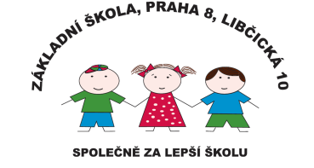 Základní škola, Praha 8, Libčická 10

se sídlem Libčická 10/658, Praha 8 – Čimice, IČO: 60461811

# Tel.: 233551798, e-mail: reditelka@zslibcicka.cz

**Nabídka kroužků na školní rok 2024/2025**

**Pondělí 15:30 – 17.00 hod**.

Tanečky (moderní taneční sestavy) – vych. Veronika Sklibová

Kroužek kreativity (šití, vyrábění, výtvarné činnosti,…) - vych. Margarita Lepšíková

Keramika (tvoření dekoračních předmětů z keramické hlíny – starší žáci) - Ing.Pavla Feinermannová

**Úterý 15:30 – 17.00 hod.**

Sportovní hry ( kontaktní sporty, rozvoj pohybových schopností )– vych. Hana Helebrantová

Hudebně – dramatický kroužek (propojení zpěvu a pohybu s jednoduchými divadelními prvky)

* vych. Margarita Lepšíková

**Středa 15:30 – 17.00 hod.**

Šikovné ručičky (paličkování ,vyšívání, háčkování, pletení) - vych. Anna Pucholtová

Solná jeskyně ( není kroužek – návštěva probíhá cca 1x měsíčně, je placena rodiči z fondu ŠD)

* Vych. Hana Helebrantová

**Čtvrtek 15:30 – 17.00 hod.**

Míčové hry ( seznámení dětí hrou ovládat míč v pohybu) – vych. Anna Pucholtová

Deskové hry ( rozvíjení sociální dovednosti ) - vych. Renáta Horáková

**Pátek 14.00 – 15.30 hod.**

Keramika( tvoření dekoračních předmětů z keramické hlíny - mladší žáci) – vych. Renáta Horáková

Činnost kroužků probíhá po celý školní rok od 15:30 do 17.00 hodin. Kroužky probíhají v rámci školní družiny a neplatí se. Kroužek keramiky je placený (nákup keramické hlíny, glazur, provoz keram. pece) , měsíční platba 350,- Kč / 1.pol (září – leden) 1750,- Kč , 2. pol ( únor – červen) 1750,- Kč.

V Praze dne 1.9. 2024 ředitelka školy ved. vychovatelka

Mgr. Š. Sýkorová R. Horáková